Week-End sur 2 Golfs de Troyes les 20 et 21 octobre 2018
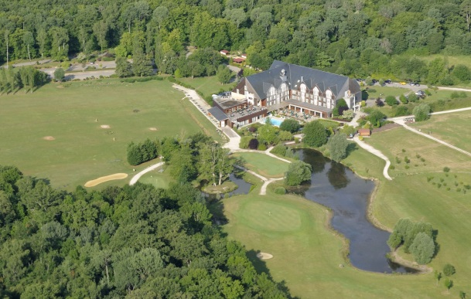

Vous êtes invité à jouer sur 2 golfs de TROYES en renvoyant cette fiche d’inscription accompagnée du chèque de règlement.
Les horaires de départ seront communiqués ultérieurement.

Conditions requises : Être inscrit à l’ASTAS, à la section, à la FFG (licence) et avoir fourni le certificat médical de non contre-indication à la pratique du golf au club de licence 2018.

Programme :
Samedi 20 octobre :
- 13h30 Rendez-vous au Club House du golf de la Cordelière 10210 CHAOURCE
Tél : 03 25 40 18 76 http ://www.golfdetroyeslacordeliere.fr
Sandwich ou repas à l’initiative de chacun au Club House

14h30 Premier départ sur le parcours du golf de la Cordelière en partie de 3.

19h00 Départ pour installation à l’hôtel du Domaine de la Forêt d’Orient (42 km)

Route de Géraudot 10220 ROUILLY SACEY

Tél : 03 25 43 80 80 https://domaine-foret-orient.com

20h30 Dîner au Restaurant de l’hôtel

Dimanche 21 octobre : Compétition Stableford.
- 7h00 Petit déjeuner au Restaurant de l’hôtel.
- 8h30 Premier départ sur le parcours du Domaine de la forêt d’orient en partie de 3
- 13h30 Déjeuner et Remise des Prix au Club House.

Participation :
 | Salarié | Conjoint | Retraité | Extérieur
Golfeur | 137 € | 137 € | 195 € | 210 €
Non Golfeur | 64 € | 64 € | 91 € | 98 €

Supplément chambre single : 54 €
Formule de jeu : STABLEFORD
Cochez cette case si vous ne souhaitez pas faire enregistrer votre carte à la FFG
N.B. Les cartes non enregistrées ne seront pas prises en compte pour la remise des prix
…........................................................................................................................................................................

Formulaire d’inscription au week-end sur 2 golfs de Troyes les 20 et 21 octobre 2018

NOM | PRENOM | STATUT | TYPE | SINGLE | COUT
 |  |  | Choisissez un élément. | ☐ | ,00 €
 |  |  |  | ☐ | ,00 €

Nombre de golfeurs : |  | X € par personne | Total : | €
Nombre de non golfeurs : |  | X € par personne | Total : | €
Supplément chambre single : |  | X € par personne | Total : | €
 |  |  | Grand total : | €
Veuillez retourner votre bulletin d’inscription, à :
THALES Systèmes Aéroportés, à l’attention de Jacques SPILMONT CN/608,
2, avenue Gay-Lussac. 78851 Elancourt Cedex France, en joignant le chèque de règlement à l'ordre de : ASTAS Section Golf

Impérativement avant le 8 octobre 2018
Attention : Le nombre des places étant limité, les inscriptions seront prises en compte par ordre d’arrivée.

